C праздника святого Илии лето по народному календарю начинает идти на убыль:
«На Илью до обеда лето,
а после — осень»,
«С Ильина дня ночь длинна и вода холодна»,
«Петр и Павел час убавил, а Илья-пророк два уволок»,
«Илья лето кончает —
жито зачинает».

Отмечать Ильин день часто начинали заранее: прекращали полевые работы, пекли обрядовое печенье. В Ильин день устраивали братчину — коллективную трапезу, крестный ход, массовые гулянья.
Сразу после Ильина дня (а в некоторых районах — в сам праздник) крестьяне приступали к жатве. В северных районах Псковщины вечером 2 августа хозяйки выходили в поле, чтобы сделать из трех колосков или трех пясток (пучков колосьев) крест и оставляли его на поле.

В деревнях в первый день жатвы пекли каравай, затем молились и отправлялись в поле на работу, оставляя хлеб с солью на столе. Жатва хлеба сопровождалась многочисленными обрядами и особыми жнивными песнями: их пели и перед началом трудового дня, и в поле, и на отдыхе. Они помогали жнецам не сбиваться с ритма во время работы и меньше уставать.

Первые скошенные на Ильин день колосья по обычаю несли в дом и ставили за иконами в красный угол — «божницу». Позже их освящали на Спасов день (19 августа) и обмолачивали: эти зерна по традиции обязательно сеяли на следующий год.

Чтобы задобрить Илью-пророка и отблагодарить его за посланный урожай, на поле оставляли клочок нескошенной ржи. Этот обряд назывался «завивание бороды»: колосья связывали в пучок и наклоняли к земле, а под них клали кусочек хлеба, приговаривая:
«Вот тебе, Илья, борода —
на лето уроди нам ржи и овса».
«Вот тебе, Илья, соломенная борода, а на будущий год уроди нам хлеба города».
Составитель: библиограф Долгова С. И.
МБУК « Угранская РЦБС»

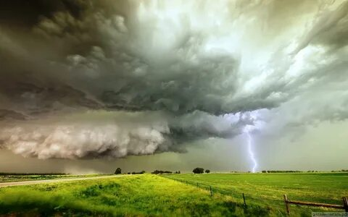
(Информационная памятка)

Угра
2022
Ильин день отмечают 2 августа. Этот праздник посвящен самому первому Святому, которого стали почитать на Руси. В IX в Киеве был построен соборный храм, а княгиня Ольга возвела храм во имя пророка Божия Илии на севере Руси, в селе Выбуты. До принятия христианства на Руси отмечали день славянского божества Перуна, управляющего громами и молниями. Благодаря сходству функций образ пророка Ильи стал хорошей заменой громовержцу Перуну. В народном воображении Илья – суровый, грозный, карающий белобородый старец, но в то же время щедрый и наделяющий. Ветхозаветный пророк в народном сознании стал грозным и могучим распорядителем дождя, грома, молнии. Он посылает на землю плодородие.
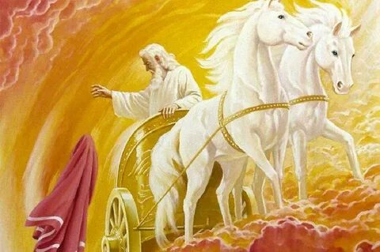
По народным поверьям, Илья постоянно разъезжает по небу в своей огненной колеснице, гремит громом и мечет молнии, наказывая ими тёмные силы, а в людях зло и неправду. Ещё народная легенда гласит, что пророк по небу развозит воду для святых и немного расплёскивает, от того и дождь идёт.
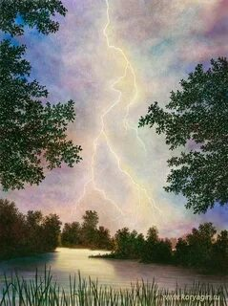

На Илью боялись «воробьиных ночей», когда гремит гром, сверкают молнии, ревёт скотина, мечутся испуганные птицы, натыкаясь в темноте на разные предметы. Людей в такие ночи мучила бессонница. А вот попасть под дождь считалось хорошей приметой – будут обходить стороной все болезни.

Пожары в Ильин день воспринимались как наказание свыше, а если уж возник пожар, зажженный «небесным огнем», тушить его считалось грехом.
После Ильина дня обычно не плавали в водоемах. Существовало поверье, что можно утонуть.
Девушки в эти дни молились о замужестве, так как Ильин день сопровождался традиционным периодом свадеб.

Перун был ещё и покровитель воинов, это праздник для защитников и правителей народа. В этот день проводились мужские состязания в силе, ловкости и воинском искусстве. Благодаря совпадению праздничных дат Илья-пророк считается покровителем ВДВ в России.

До Ильина дня заканчивался сенокос.
«Илья пророк — косьбе срок».
«До Ильина дня в сене пуд мёду,
после – пуд навозу».
«После Ильи сено на вилах сушить».
В народе верили, что травы, собранные в Ильин день, обладают особыми целительными свойствами. Их было принято заготавливать ранним утром, затем сушить и использовать весь год.

